Kawinthip Chaiyapong

**นางสาวกวินทิพย์ ไชยพงษ์**  
30 มิถุนายน พ.ศ. 2559  
 235/16-18 หอพักสตรี K3  
ชั้น 4 ห้อง 2 ซ.สุขุมวิท 21 แขวงc-แขวงคลองเตยเหนือ เขตวัฒนา กรุงเทพฯ 10110  
มือถือ: 0635405595  
Email: [kawinthip41@gmail.com](mailto:kawinthip41@gmail.com)

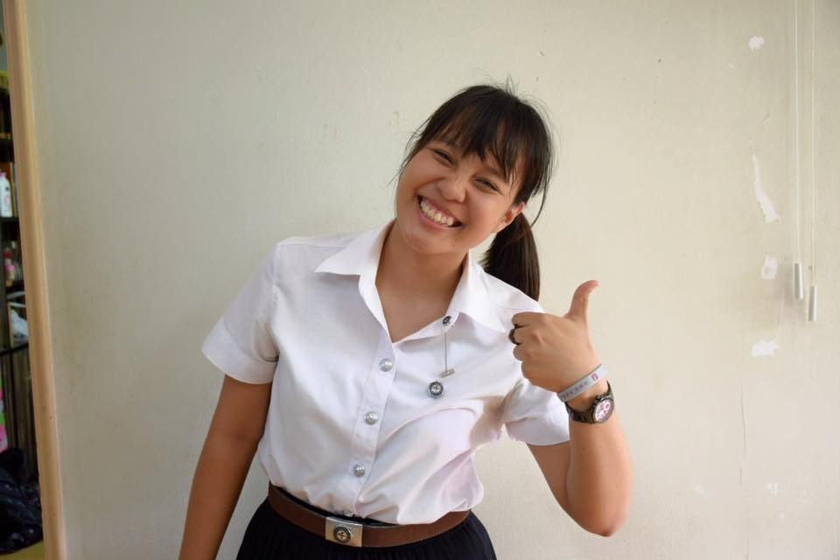

|  |  |
| --- | --- |
| **จุดมุ่งหมายในการทำงาน** | เพื่อนำความรู้ด้านภาษาอังกฤษที่กำลังศึกษาอยู่มาใช้ในการสอนและฝึกประสบการณ์สอนก่อนที่จะจบไปเป็นครู |
| **ประวัติการศึกษา** | * สิงหาคม 2558-ปัจจุบัน มหาวิทยาลัยศรีนครินทรวิโรฒ  กำลังศึกษาปริญญาตรี หลักสูตรการศึกษาบัณฑิต  เอกภาษาอังกฤษ คณะมนุษยศาสตร์ เกรดเฉลี่ย 3.49 * มีนาคม 2558 โรงเรียนอำมาตย์พานิชนุกูล จังหวัดกระบี่  มัธยมศึกษาตอนปลาย สาขาวิทยาศาสตร์-คณิตศาสตร์ เกรดเฉลี่ย 3.71 |
| **ประสบการณ์ทำงาน** | มิถุนายน 2559 สอนพิเศษภาษาอังกฤษนักเรียนระดับชั้น ป.4, ป.6 และ ม.4 |